重庆市兴事达物流有限公司“12·7”一般道路交通事故调查报告
来源：重庆市荣昌区应急管理局·事故调查报告 重庆市荣昌区应急管理局·事故调查报告
原文链接：https://www.rongchang.gov.cn/bm/qyjj/zwgk_70831/fdzdgknr_70834/yjgl/zhsgdcpg/dcbgg/202305/t20230518_11976564.html
发布时间：2023-05-18 抓取时间：2026-10-14 正文含图，已嵌入原图

2022年12月7日13时59分许，重庆市兴事达物流有限公司所属的渝D35＊＊＊号重型半挂牵引车牵引渝D0＊＊＊挂号重型平板自卸半挂车行驶至重庆市荣昌区国道348线1522KM＋200M处发生一起道路交通事故，造成一人死亡，直接损失76万元。
事故发生后，重庆市荣昌区人民政府根据《中华人民共和国安全生产法》《中华人民共和国道路交通安全法》《生产安全事故报告和调查处理条例》（国务院令第493号）和《重庆市安全生产条例》等有关法律法规的规定，成立了由荣昌区应急管理局牵头，荣昌区公安局、区总工会、区交通局参与的重庆市兴事达物流有限公司“12·7”一般道路交通事故调查组（以下简称事故调查组），并邀请了荣昌区纪委监委机关、区检察院派员参加。事故调查组按照“科学严谨、依法依规、实事求是、注重实效”和“四不放过”的原则，经过调查取证和综合分析，查明了事故发生的经过、原因、应急处置、人员伤亡和直接经济损失情况，认定了事故性质和责任，提出了对有关责任人员及责任单位的处理建议和事故防范及整改措施建议。现将有关情况报告如下：
一、事故基本情况
（一）生产经营单位基本情况。
重庆市兴事达物流有限公司（以下简称：重庆兴事达公司），法定代表人：罗某翔，统一社会信用代码：91500222072308＊＊＊＊，成立日期：2013年7月1日，注册资本：贰佰万元整，类型：有限责任公司；住所：重庆市綦江区三角镇向阳街；道路运输经营许可证号：渝交运管许可字500222005341号，经营范围：普通货运、货物专用运输等。
（二）当事人情况。
1．段某军，男，汉族，家住重庆市荣昌区吴家镇含珠桥村1组67号，身份证号：5102＊＊＊＊＊＊＊＊＊＊4116，驾驶渝D35＊＊＊号重型半挂牵引车。
2．李某，男，汉族，家住重庆市荣昌区广顺街道柳坝村2组103号，身份证号：5110＊＊＊＊＊＊＊＊＊＊701x ，驾驶无号牌普通二轮摩托车。 （三）车辆情况。
渝D35＊＊＊号重型半挂牵引车，机动车行驶证登记所有人：重庆市兴事达物流有限公司，保险凭证号：PDZA202250010000286157，保险公司：中国人民财产保险股份有限公司璧山支公司。
二、事故发生经过及应急处置情况
2022年12月07日13时59分许，段某军持A1A2类驾驶证驾驶渝D35＊＊＊号重型半挂牵引车牵引渝D0＊＊＊挂号重型平板自卸半挂车由广顺街道方向往荣昌城区方向行驶，行驶至重庆市荣昌区国道348线1522KM＋200M处，段某军驾驶该车变更车道过程中与同向在右行驶由李某持C1D类驾驶证驾驶的无号牌普通二轮摩托车相撞，造成李某死亡，李某的手机及两车受损的道路交通事故。
事故发生后，经事故现场查勘，事故现场无次生或衍生事故发生的趋势，未对周边造成安全或环境影响。
三、事故现场勘查情况
现场位于国道348线1522KM＋200M处，道路呈东西走向，东往荣昌城区方向，西往广顺街道方向，沥青，路面完好，干燥，视线良好，道路半宽722CM。详见图1、图2。

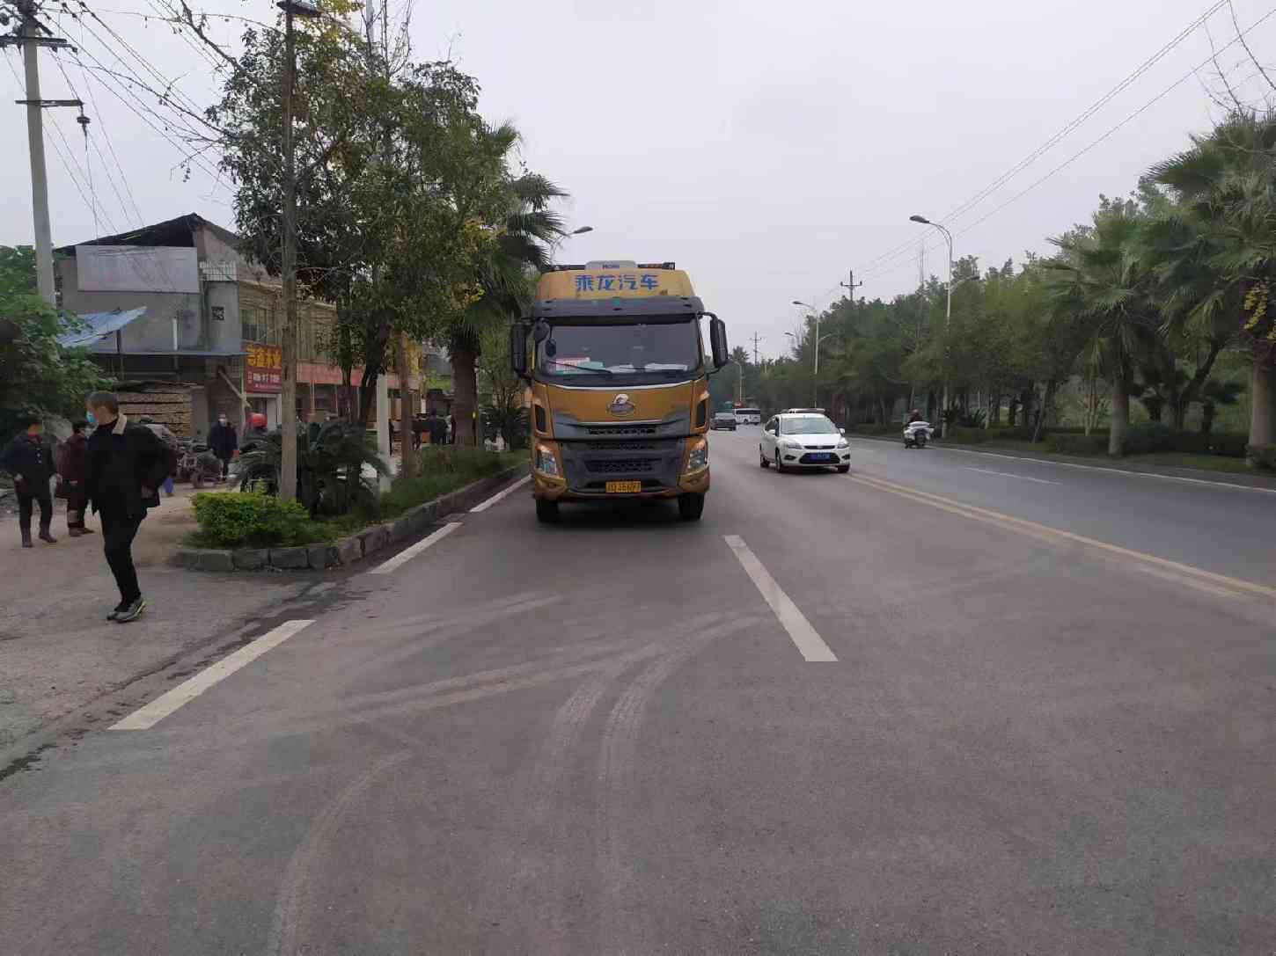
图1：事故现场道路情况

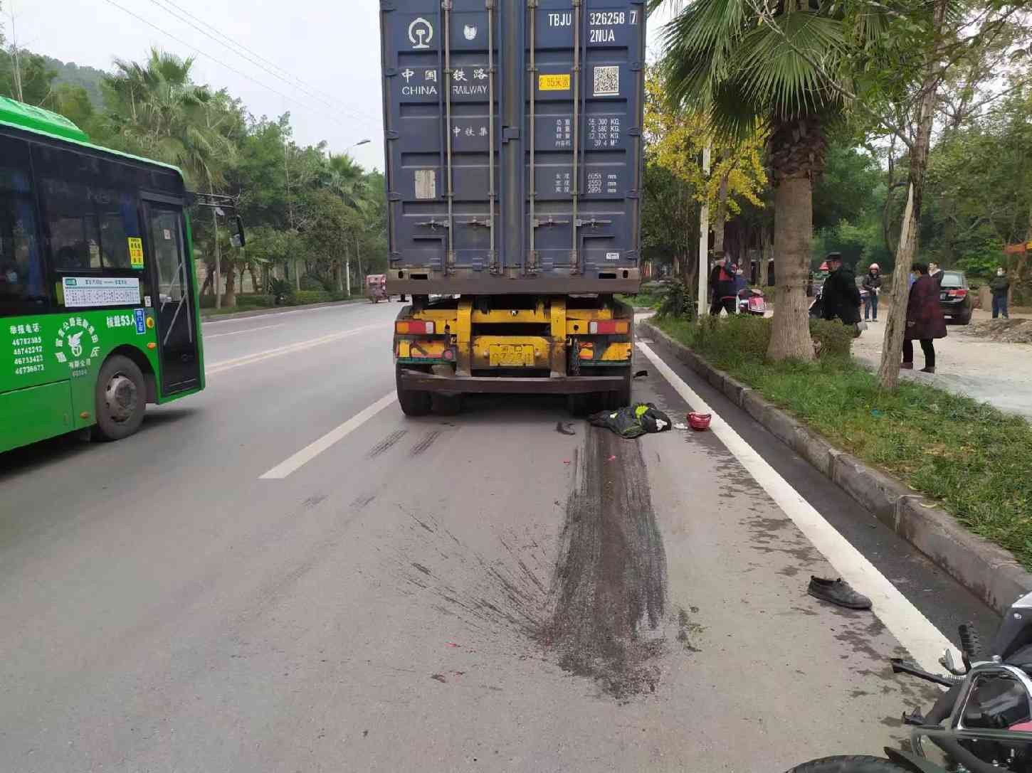
图2：事故现场
四、事故造成的人员伤亡和直接经济损失
本次事故造成李某1人死亡，直接经济损失76万元。
五、事故原因及责任认定
（一）事故原因。
根据重庆市荣昌区公安局交通巡逻警察支队出具的道路交通事故认定书第505300120220000180号对事故责任的认定：段某军驾驶机动车上道路行驶至事故地点处，变更车道时影响相关车道内行驶的机动车正常行驶，其行为违反了《中华人民共和国道路交通安全法实施条例》第四十四条第二款：“在道路同方向划有2条以上机动车道的，变更车道的机动车不得影响相关车道内行驶的机动车的正常行驶。”之规定；李某无与此事故发生有因果关系的违法或过错行为。
（二）责任认定。
1． 段某军的违法行为在此事故中起了全部作用，根据《中华人民共和国道路交通安全法实施条例》第九十一条和《道路交通事故处理程序规定》第六十条第一款第（一）项之规定，承担全部责任。 2． 李某无与此事故发生有因果关系的违法或过错行为，根据《中华人民共和国道路交通安全法实施条例》第九十一条之规定，不承担事故责任。
六、事故单位安全管理情况
（一）基本情况。
重庆兴事达公司，所属在册营运车辆285台。该公司具备《道路运输经营许可证》，成立了安全管理机构，其主要负责人罗某翔及安全管理人员雍某巧、罗某呜均取得了有效的《道路运输企业主要负责人和安全生产管理人员安全考核合格证明》，其所属渝D35＊＊＊号重型半挂牵引车驾驶员段某军具备A1A2类机动车驾驶证，持有《中华人民共和国道路运输从业人员从业资格证》。该公司确定的二级维护周期为120天或行驶里程50000KM，渝D35＊＊＊号重型半挂牵引车于2022年5月9日和2022年9月26日分别进行了二级维护，并取得合格证明。
（二）存在的问题。
重庆兴事达公司落实安全生产主体责任不到位。
1． 未严格落实生产安全事故隐患排查治理。执行本单位安全生产规章制度不力，未按计划对事故车辆渝D35＊＊＊号重型半挂牵引车开展安全检查；未按本单位制定的二级维护周期对渝D0＊＊＊挂号重型平板自卸半挂车进行二级维护。
2． 未严格落实从业人员的安全生产教育和培训。2022年11月未对事故车辆渝D35＊＊＊号重型半挂牵引车驾驶员段某军开展安全教育培训。
七、事故性质
经事故调查组认定，这是一起一般道路交通责任事故。
八、事故责任认定及处理建议
（一）已被刑事立案的人员。
段某军，驾驶机动车上道路行驶至事故地点处，变更车道时影响相关车道内行驶的机动车正常行驶。段某军对本次事故的发生承担全部责任，已被重庆市荣昌区公安局立案侦查。
（二）建议由行业主管部门深入调查处理的单位。
重庆兴事达公司，法定代表人：罗某翔。落实安全生产主体责任不到位：一是未严格落实生产安全事故隐患排查治理，执行本单位安全生产规章制度不力，未按计划对事故车辆渝D35＊＊＊号重型半挂牵引车开展安全检查；未按本单位制定的二级维护周期对渝D0＊＊＊挂号重型平板自卸半挂车进行二级维护。二是未严格落实从业人员的安全生产教育和培训。2022年11月未对事故车辆渝D35＊＊＊号重型半挂牵引车驾驶员段某军开展安全教育培训。因本次事故主要系段某军驾驶机动车上道路行驶至事故地点处，变更车道时影响相关车道内行驶的机动车正常行驶。重庆兴事达公司的安全管理缺陷与此次事故的发生无相应因果关系。据此，建议由重庆市綦江区交通运输综合行政执法支队对重庆兴事达公司存在的安全生产违法行为深入调查处理。
（三）建议不予责任追究的单位。
重庆市綦江区交通运输综合行政执法支队，作为重庆兴事达公司的行业安全监管部门，制定了《2022年度安全执法检查计划》（綦交执法支发﹝2022﹞40号），并按计划开展了安全检查。2022年通过随机抽查、专项检查、事故调查、计划检查等方式开展执法检查695户次，查处违法行为928起，罚款85.82万元。其中按照执法检查计划于2022年4月、9月对重庆兴事达公司开展了2次执法检查，2022年7月对重庆兴事达公司开展了专项检查，共发现安全隐患3项，均依法给予了行政处罚，并督促了重庆兴事达公司隐患整改。事故调查中，未发现重庆市綦江区交通运输综合行政执法支队存在安全监管不到位的情况，建议不予责任追究。
九、事故防范及整改措施建议
（一）重庆兴事达公司应认真吸取事故教训，举一反三，严格按照《中华人民共和国安全生产法》《中华人民共和国道路运输条例》等有关法律法规的规定切实落实企业安全生产主体责任，全面解析本企业在安全生产方面存在的薄弱环节，落实相应的管控措施，杜绝类似事故发生。
（二）重庆兴事达公司应严格落实隐患排查治理及安全教育培训制度。加强对运营车辆的安全风险管控及隐患排查治理力度，加强对驾驶员的安全教育培训力度，切实降低营运车辆的安全风险，提高驾驶员养成良好的行车习惯，自觉遵守交通法律法规。
（三）重庆市綦江区交通运输综合行政执法支队应认真吸取事故教训，举一反三，强化措施，进一步督促所辖企业落实隐患排查治理及教育培训力度，完善生产安全事故隐患排查治理预防机制，健全风险防范化解机制，提高安全生产水平，坚决杜绝生产安全事故的发生。
重庆兴事达物流有限公司“12·7”
一般道路交通事故调查组
2023年3月22日

